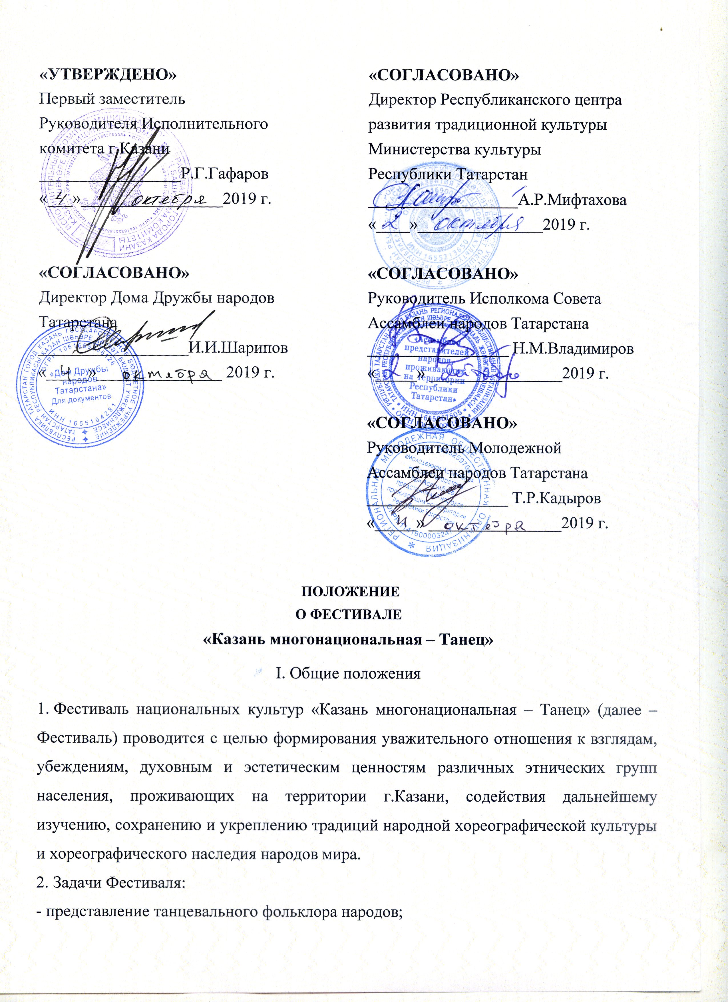
- создание условий для культурного обмена и национального взаимодействия;
- формирование культуры межнационального общения;
- укрепление межнациональных культурных связей;
- пробуждение интереса к знакомству и изучению народной хореографии;
- популяризация танцевального искусства;
- укрепление профессиональных культурных связей между творческими коллективами и исполнителями.
3. Фестиваль проводится в рамках Международного фестиваля национальных обрядов «Тысячелетия культур».
4. Учредители Фестиваля:
- Исполнительный комитет муниципального образования г.Казани;
- Ассамблея народов Татарстана (по согласованию).
5. Организаторы Фестиваля:
- Управление культуры Исполнительного комитета г.Казани;
- Управление образования Исполнительного комитета г.Казани;
- Отдел по развитию языков и взаимодействию с общественными организациями Аппарата Исполнительного комитета г.Казани;
- Дом Дружбы народов Татарстана (по согласованию);
- Республиканский центр развития традиционной культуры Министерства культуры Республики Татарстан (по согласованию).
II. Участники Фестиваля
1. Участниками Фестиваля могут быть представители национально-культурных общественных объединений, культурных национальных центров, самодеятельных фольклорно-этнографических коллективов, творческих объединений учреждений культуры и образования г.Казани, прошедшие регистрацию и приглашенные оргкомитетом Фестиваля. Возраст участников Фестиваля от 16 лет.
III. Порядок проведения Фестиваля и условия участия
1. Исполнение фольклорного танца (национальный танец, с выдержкой стиля и техники исполнения, особенностей костюма и музыкального материала) продолжительностью не более 5 минут в форматах:
- соло, дуэты, малые группы (3-5 человек);
- ансамбль (6-20 человек).
2. Количество участников может измениться по согласованию с Оргкомитетом.
3. Оргкомитет оставляет за собой право не допустить к участию представителей, показывающих танцевальный номер с недостаточным этическим и эстетическим уровнем исполнения и не соответствующий формату Фестиваля.
IV. Подведение итогов Фестиваля
Участникам Фестиваля вручаются дипломы и призы.
V. Сроки и место проведения Фестиваля
Фестиваль проводится 5 декабря 2019 года в МБУК г.Казани «Культурно-досуговый комплекс им.В.И.Ленина» (г.Казань, ул.Копылова, д.2а)
VI. Порядок и условия проведения Фестиваля
1. Общее руководство Фестивалем осуществляет оргкомитет, который формируется из представителей учредителей и организаторов Фестиваля, национально-культурных общественных объединений г.Казани (Приложение 1).
2. Участие в Фестивале бесплатное как для зрителей, так и для участников Фестиваля.
3. Отбор для участия в Фестивале проходит в два этапа.
Первый этап - дистанционный. Для участия в Фестивале необходимо до 5 ноября 2019 года подать заявку (Приложение 2), качественную видеопрезентацию выступления в национальных костюмах на e-mail оргкомитета Фестиваля: festobryadkazan@mail.ru.

Второй этап. После рассмотрения заявки и видеоматериала оргкомитет направляет в адрес участника официальное приглашение на электронный адрес, что является подтверждением участия на гала-концерте Фестиваля.

Контактные телефоны:
(843) 299-15-90, (843) 299-15-93 - Отдел по развитию языков и взаимодействию с общественными организациями Аппарата Исполнительного комитета г.Казани

Приложение №1

Состав
организационного комитета
ФЕСТИВАЛЯ
«Казань многонациональная – Танец»

Гафаров Р.Г. – первый заместитель Руководителя Исполнительного комитета г.Казани.
Мифтахова А.Р. – директор Республиканского центра развития традиционной культуры Министерства культуры Республики Татарстан.
Абзалов А.И. – начальник Управления культуры Исполнительного комитета г.Казани.
Захарова С.Н. – исполняющий обязанности начальника Управления образования Исполнительного комитета г.Казани.
Шакиров И.Г. – начальник отдела по развитию языков и взаимодействию с общественными организациями Аппарата Исполнительного комитета г.Казани.
Зарипов А.А. – заслуженный артист Республики Татарстан, режиссер, актер, доцент Казанского государственного института культуры.
Шарипов И.И. – директор Дома Дружбы народов Татарстана.
Владимиров Н.М. – заместитель председателя Совета – руководитель Исполкома Совета Ассамблеи народов Татарстана.
Хухунашвили М.М. – заместитель председателя Совета Ассамблеи народов Татарстана, директор МБУ дополнительного образования Центр образования «Многонациональная воскресная школа».
Кадыров Т.Р. – Председатель Молодежной Ассамблеи народов Татарстана.
Кузьмин А.В. – заместитель директора МБУК г.Казани «Культурно-досуговый комплекс им В.И.Ленина».
Островский А.А. – артист балета Ансамбля танца «Казань».
Ефремов С.А. – заслуженный артист РТ, артист балета Ансамбля танца «Казань».

Приложение №2

Заявка на участие
в фестивале
«Казань многонациональная – Танец»
1. Полное название коллектива (как должно быть написано в дипломе), ФИО участников, показывающих выступление (полностью)
_____________________________________________________________________
2. Название номера (в скобках укажите правильный перевод на русском языке)
____________________________________________________________________________
____________________________________________________________________________
3. Адрес, телефоны, факс, e-mail
____________________________________________________________________________
4. Ф.И.О., должность, звание руководителя
______________________________________________________
5. Направляющая сторона
____________________________________________________________________________
6. Количество человек:
Всего_________в т.ч. руководители ________ сопровождающие__________
7. Краткая характеристика претендента (коллектива) на участие (награды, выступления)

8. Программа выступления:
9. Какая техническая помощь необходима Вам для исполнения программы
10. Дополнительные пожелания
11. Описание национального танца (краткая история, применение, интересные факты)

НЕОБХОДИМО ПРЕДОСТАВИТЬ СПИСОК (ФИО, дата рождения) ВСЕХ УЧАСТНИКОВ ФЕСТИВАЛЯ НА БЛАНКЕ С ПЕЧАТЬЮ НАПРАВЛЯЮЩЕГО УЧРЕЖДЕНИЯ (школа, ДК и т.д.) С РАЗДЕЛЕНИЕМ НА УЧАСТНИКОВ КОЛЛЕКТИВА (в том числе: руководители, педагоги и др.) И СОПРОВОЖДАЮЩИХ (родители и др.)

Дата___________________ Подпись_______________________

Оргкомитет: e-mail: festobryadkazan@mail.ru

Контактные телефоны:
(843) 299-15-90, (843) 299-15-93 - Отдел по развитию языков и взаимодействию с общественными организациями Аппарата Исполнительного комитета г.Казани.

